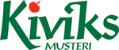

PRESSINFORMATION november 2008

Äppelsmoothies

Nu lanserar Kiviks Musteri en helt ny produkt på den svenska marknaden —
Smoothies baserade på äpplen — så klart!.

Finns i tre spännande, friska smaker;
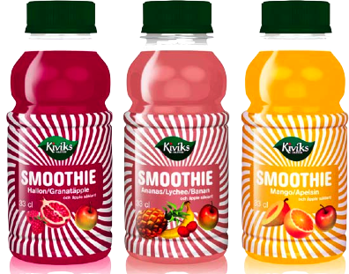
hallon/granatäpple/äpple
ananas/lychee/banan/äpple
mango/apelsin/äpple.

Bara ren frukt utan tillsatser. Perfekta som vitaminkick eller mättande mellanmål.
Säljs i 33 cl PET-flaskor. Enkla att ta med, lätta att återförsluta.
Ca pris 20-22 kr/st.

För ytterligare information kontakta
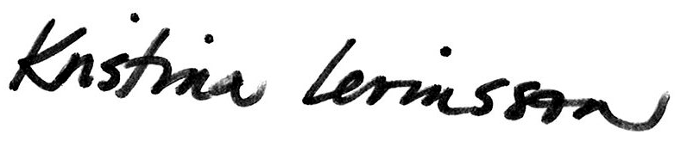
Kristina Levinsson
Informationsansvarig
Kiviks Musteri AB
Tel: 0414-719 00
e-mail: kristina.levinsson@kiviksmusteri.se
för bilder: http://www.kiviks.se/presskivik/index.html

Kiviks Musteri AB ingår i det familjeägda Kivik Holding, som drivs av fjärde generationen Åkesson.
Musteriet ligger kvar på sin ursprungliga plats, mitt bland äppelodlingarna på Österlen. I koncernen
ingår även Åkesson Vin och Kronovalls Vinslott.

